Ännu effektivare skördearbete: Automatiserad strängläggning för NOVACAT V-slåttermaskiner

Digital uppgradering tillgänglig den kommande säsongen
Pöttinger gav en förhandstitt på det nya automatiska strängläggningssystemet på Agritechnica 2025. Den digitala uppgraderingen till NOVACAT V 10000 ED/RC COLLECTOR slåttermaskiner kommer äntligen att finnas tillgänglig under den kommande säsongen. Automatisk strängläggning säkerställer att dessa slåtterkombinationer med ett tvärgående transportband alltid lägger fodret korrekt. Att lägga strängar på ena sidan av maskinen – intelligent slåtter – är effektivare och enklare än någonsin tidigare:.
Omkring 40 procent mindre strängläggningsarbete, lägre drivmedelsförbrukning och ett bättre maskinutnyttjande genom större mängd grödor i slåttersträngen leder till betydligt högre effektivitet vid skörd av grödor. Dessutom blir vändkretsen större genom att hoppa över körspår, något som minskar skadorna på grässvålen.
Tidigare var stängläggningen en utmaning för maskinoperatören eftersom tvärtransportbandet behövde ställas om manuellt upprepade gånger. Pöttingers automatiserade strängläggning övertar på egen hand svängningen av tvärtransportenheten beroende på valt körfält. Resultatet: Grödan placeras alltid på korrekt sätt och risken för handhavandefel minskar avsevärt. Maskinföraren kan koncentrera sig fullt ut på maskinen och omgivningen, vilket ger en märkbar avlastning i arbetsuppgifter.
Om maskinen är utrustad med Pöttinger Connect visar HARVEST ASSIST-appen lättöverskådligt klippmönstret grafiskt på kartan. Maskinföraren har på det sättet alltid en helhetsbild för effektiv planering av arbetsdagen.

Förhandsvisning av bilder:

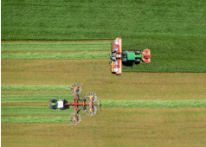 | 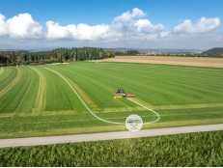
Den automatiserade strängläggningen finns tillgänglig från och med nästa säsong | Slåtter i odlingsbäddar är enklare än någonsin med den automatiserade strängläggningen
https://www.poettinger.at/de_at/newsroom/pressebild/179386 | https://www.poettinger.at/de_at/newsroom/pressebild/180339

Ytterligare utskriftsoptimerade foton: http://www.poettinger.at/presse

